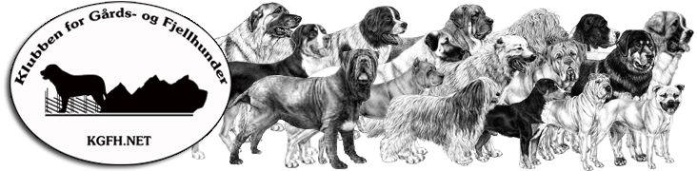

INNKALLING TIL

EKSTRAORDINÆR GENERALFORSAMLING
Klubben for Gårds- og Fjellhunder
Bærskau Idrettsanlegg (NKK utstillingen)
7 juni 2015 kl: 14.30
Klubben setter opp telt ved siden av oppsamlingsringene til finalen for NKK utstillingen, teltet er rosa og grått.

Til behandling foreligger:
1: Godkjenning av regnskap 2014

MVH
Styret i KGFH

